# 网络与教育技术中心（新闻发布系统）

## 系统角色介绍

系统角色有系统管理员，新闻发布管理员，游客等。

## 系统管理员角色功能

拥有发布新闻，审核/取消审核、删除新闻，以及管理其余管理员的功能。

发布新闻后，通过系统管理员审核新闻，才可在前台页面显示出相应新闻。

## 新闻发布管理员

只拥有发布新闻的功能，进入后台只能进行新闻发布操作。（游客，可浏览本网站任意网页）

## 数据库需求报告

建立数据库NewsDB

建立新闻表tb_news

|  |  |  |  |
| --- | --- | --- | --- |
| 列名 | 数据类型 | 允许NULL值 | 说明 |
| n_ID | int | No | 主键，自增，新闻ID |
| n_title | Varchar(100) | No | 新闻名称 |
| n_content | Text | No | 新闻内容 |
| n_author | Varchar(30) | Yes | 新闻作者 |
| n_addID | Int | No | 发布人ID |
| * n_section | Varchar(30) | No | 所属部门 |
| n_item | Varchar(20) | No | 栏目 |
| n_addTime | Date | No | 添加时间(默认为当前时间) |
| n_viewCount | Int | No | 浏览次数(默认为1) |
| n_audit | Int | No | 审核(默认为0) |

建表语句

tb_news

create table tb_news --新闻表

(

n_ID counter primary key, --新闻ID

n_title varchar(100) not null, --新闻标题

n_content text not null, --新闻内容

n_author varchar(30) null, --新闻作者

n_addID int not null, --发布人ID

n_addTime date not null, --发布时间(默认当前时间)

n_section varchar(30) not null, --所属部门

n_item varchar(20) not null, --所属栏目

n_viewCount int not null, --浏览次数(默认为1)

n_audit int not null --是否审核

)

建立管理员表tb_admin

|  |  |  |  |
| --- | --- | --- | --- |
| 列名 | 数据类型 | 允许Null值 | 说明 |
| A_ID | Int | No | 管理员ID |
| A_name | Varchar(20) | No | 管理员账号 |
| A_pwd | Varchar(12) | No | 管理员密码 |
| A_pow | check | No | 管理员权限(默认为0) |

管理员表建表语句：

create table tb_admin

(

a_ID counter primary key,

a_name varchar(20) not null,

a_pwd varchar(12) not null,

a_pow int not null

)

## 功能页面效果图

系统管理员页面效果如图1-图4所示

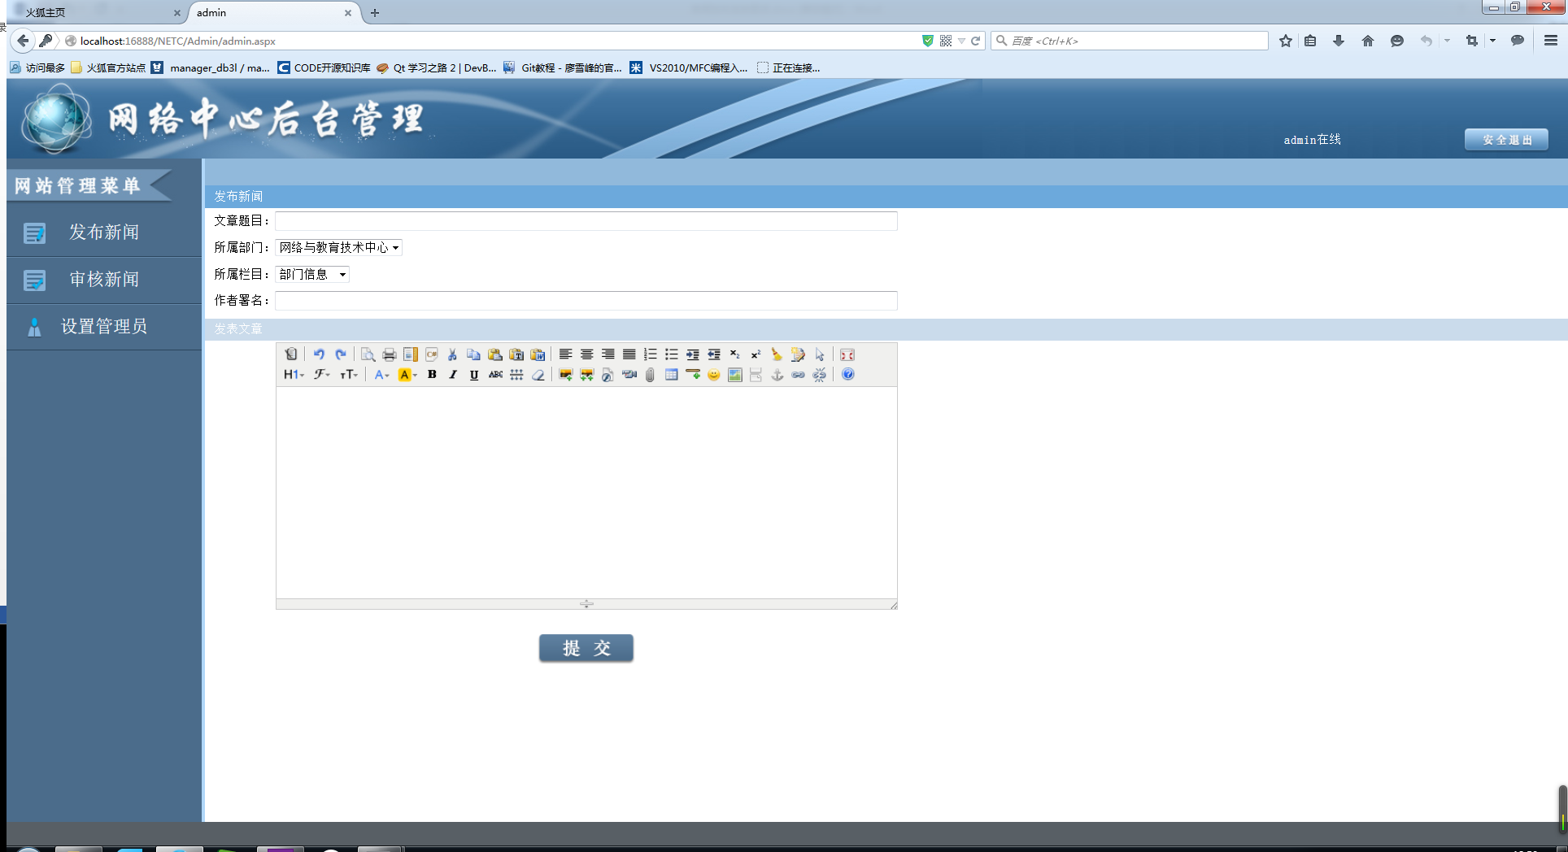

图1

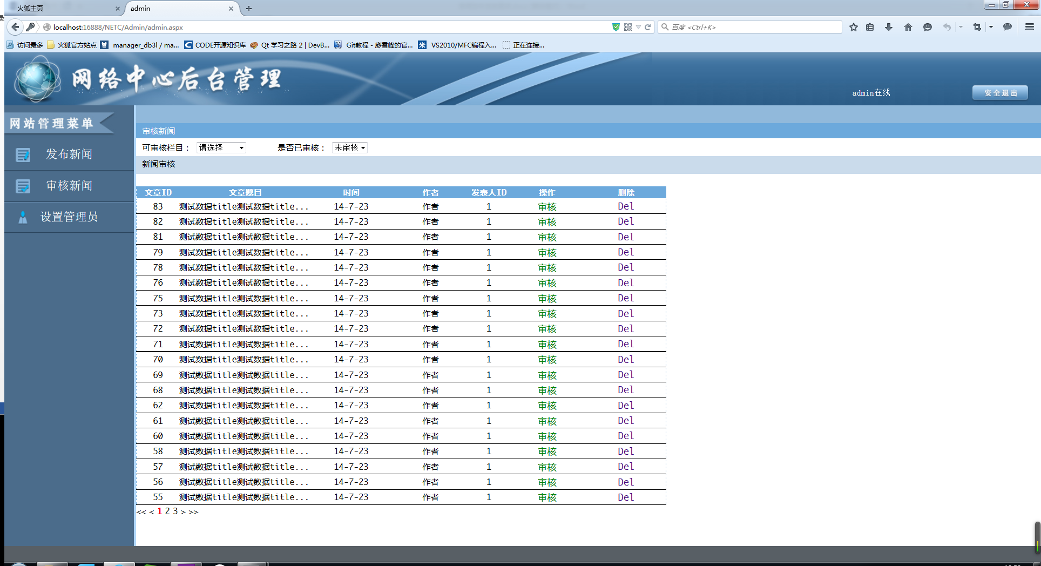

图2

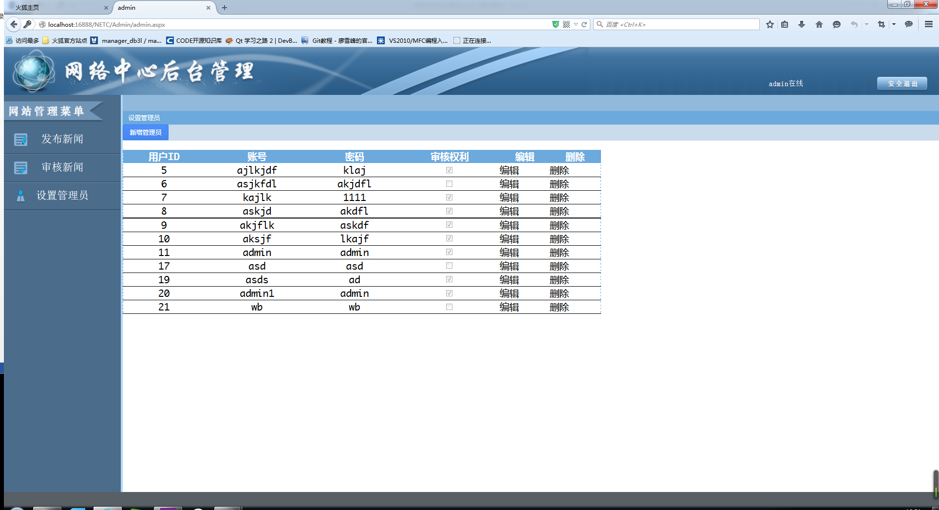

图3

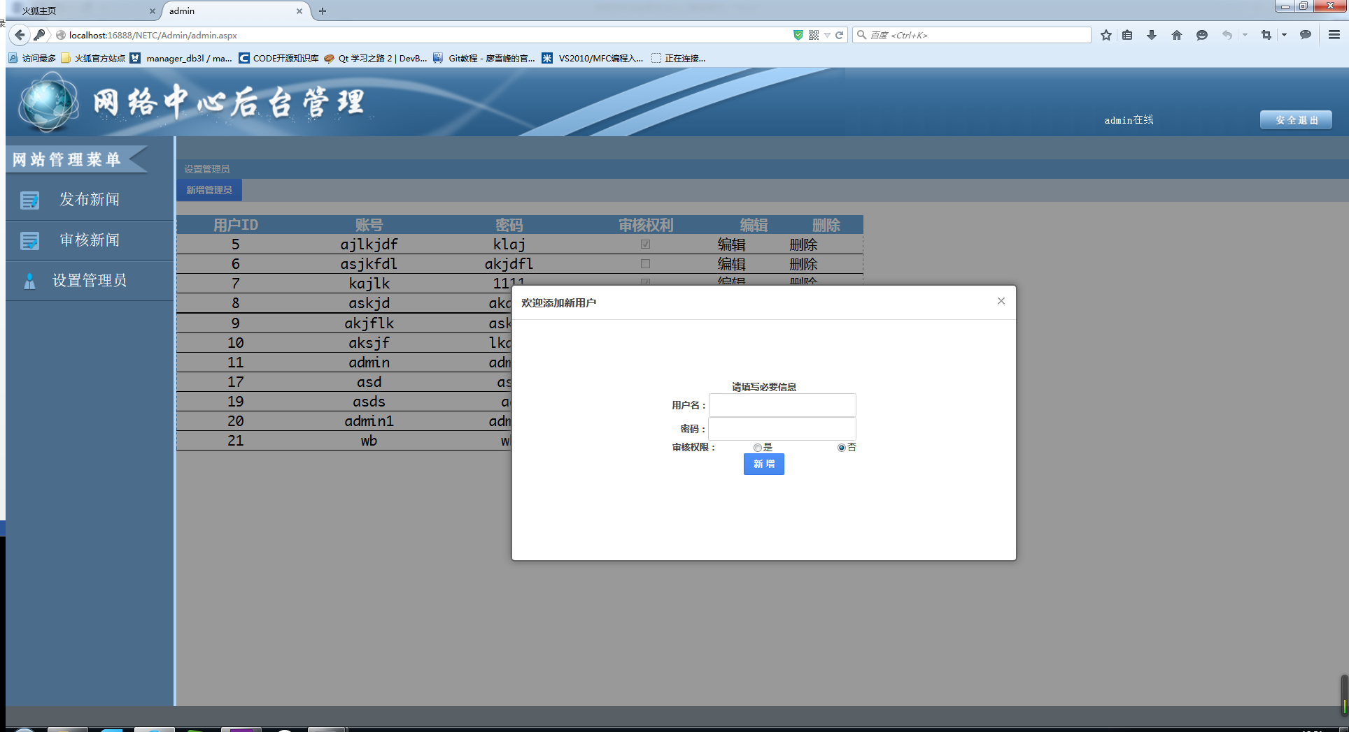

图4

普通管理员页面效果如图5

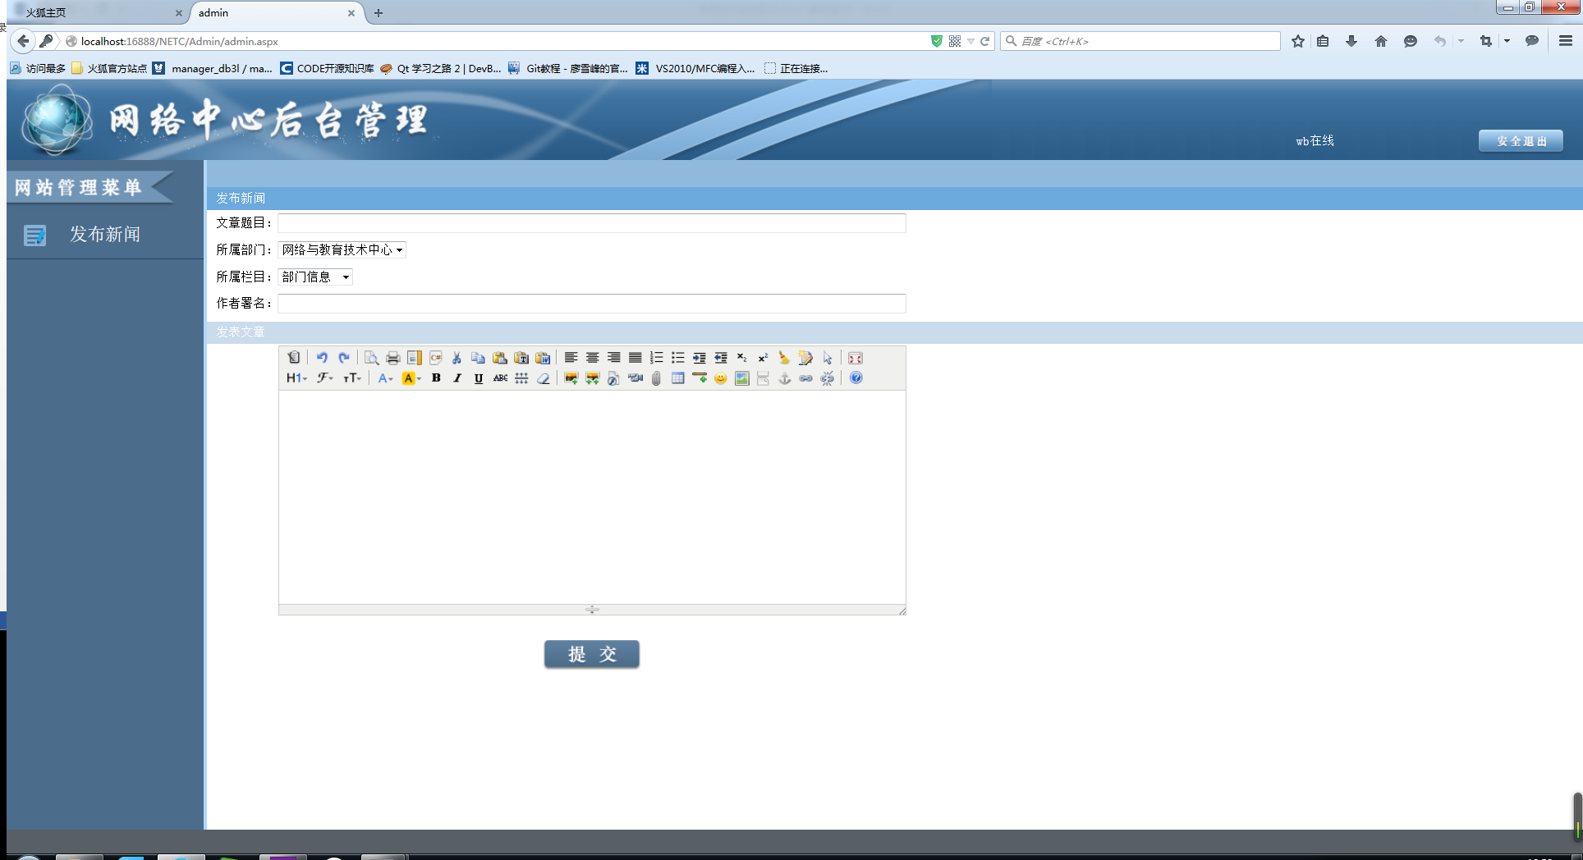

图5

进入管理员登陆页面 如图6

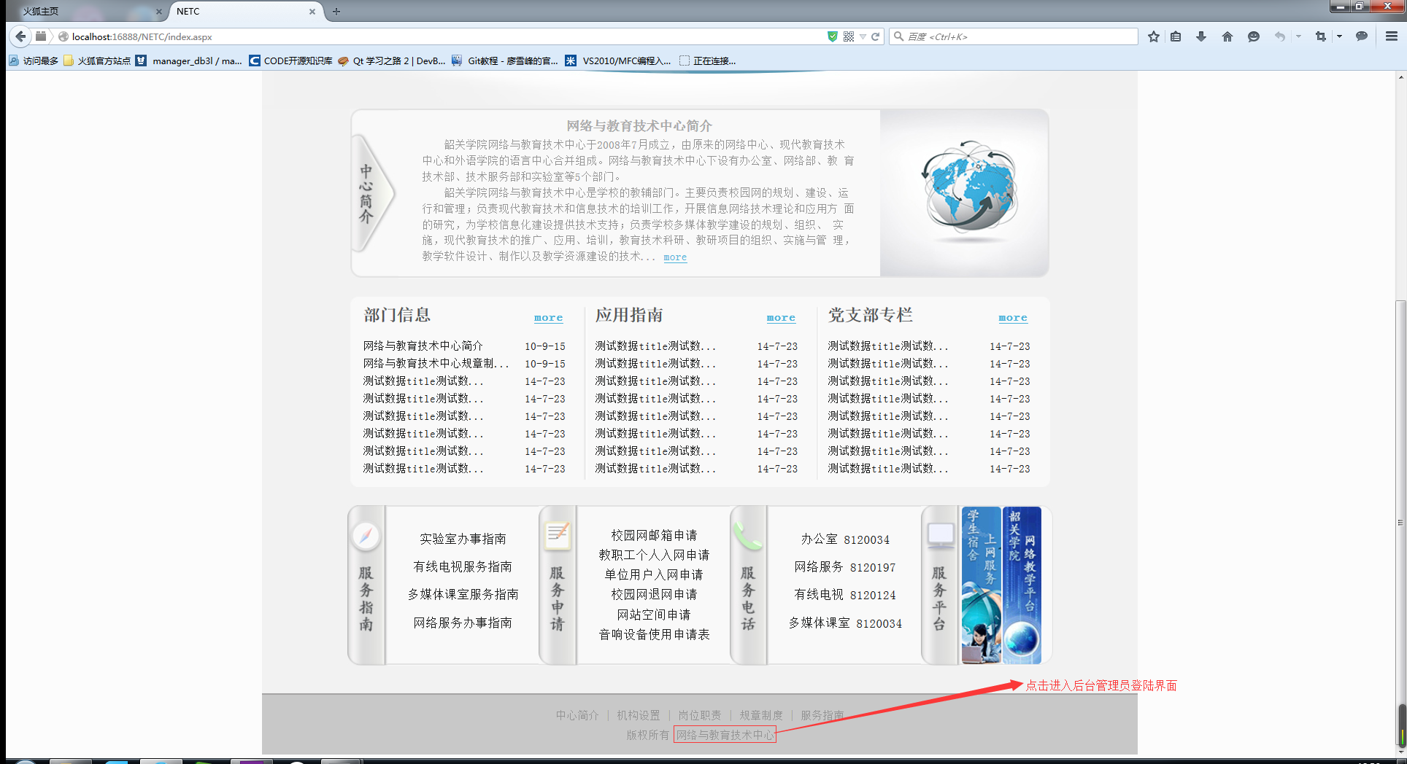

图6

附加系统管理员账号：admin

系统管理员密码：admin

提示：本网站前台由部门美工制作，后台以及数据绑定由本人独自制作。